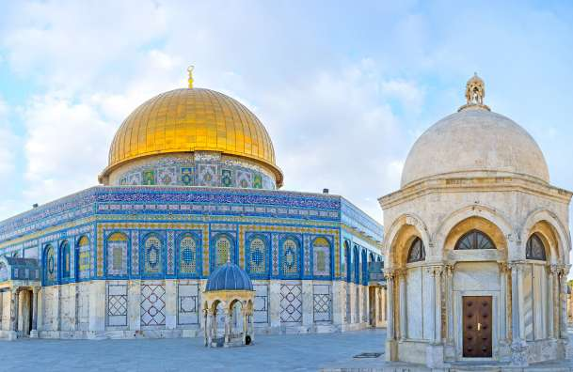
Ziemia Święta – Śladami Pana Jezusa

16 – 23.10.2019 r.

DZIEŃ 1
WARSZAWA – TEL AVIV
Przelot na trasie Warszawa – Tel Aviv. Nocleg w Nazaret/Tyberiadzie.

DZIEŃ 2
KARMEL – NAZARET – KANA GALILEJSKA
Karmel – sanktuarium Matki Bożej Gwiazdy Morza z grotą proroka Eliasza. Nazaret – bazylika Zwiastowania oraz kościół św. Józefa. Kana Galilejska – odnowienie przyrzeczeń małżeńskich. Nocleg w Nazaret/Tyberiadzie.

DZIEŃ 3
GÓRA BŁOGOSŁAWIEŃSTW – TABGHA – GALILEA
Góra Błogosławieństw – sanktuarium upamiętniające Kazanie Chrystusa na Górze. Tabgha – sanktuaria rozmnożenia chleba i ryb, Kościół Prymatu . Kafarnaum. Rejs po Jeziorze Galilejskim. Nocleg w Nazaret/Tyberiadzie.

DZIEŃ 4
GÓRA TABOR – JERYCHO – BETANIA NAD JORDANEM – MORZE MARTWE – JEROZOLIMA
Góra Tabor – sanktuarium Przemienienia Pańskiego. Jerycho – Góra Kuszenia i sykomora – drzewo dialogu z Zacheuszem. Betania nad Jordanem – miejsce chrztu Pana Jezusa w wodach rzeki Jordan. Morze Martwe – możliwość kąpieli. Nocleg w Betlejem.

DZIEŃ 5
BETLEJEM – EIN KAREM – JEROZOLIMA
Betlejem – bazylika Narodzenia Chrystusa; kościół św. Katarzyny Aleksandryjskiej z grotami św. Józefa i św. Hieronima; Grota Mleczna; Pole Pasterzy. Ein Karem – sanktuaria Nawiedzenia św. Elżbiety i Narodzenia św. Jana Chrzciciela. Jerozolima – Instytut Pamięci YadVashem. Kneset. Menora. Nocleg w Betlejem.

DZIEŃ 6
JEROZOLIMA
Góra Oliwna, sanktuarium Pater Noster; Grota Gethsemane; meczet Wniebowstąpienia; kościół Dominus Flevit; bazylika Agonii; Kościół św. Anny, świątynia Grobu Maryi. Nocleg w Betlejem.

DZIEŃ 7
JEROZOLIMA
Syjon chrześcijański – kościół św. Piotra in Gallicantu, Bazylika Zaśnięcia , Ściana Płaczu (w zależności od sytuacji politycznej) Wieczernik; Lithostrotos ,Bazylika Grobu Pańskiego, Via Dolorosa. Nocleg w Betlejem.

DZIEŃ 8
TEL AVIV – WARSZAWA
Przelot na trasie Tel Aviv – Warszawa.

W cenie
- przelot rejsowym samolotem
- na miejscu klimatyzowany autokar
- noclegi w hotelu ***/**** (pokoje dwuosobowe, trzyosobowe na życzenie).
- dwa posiłki dziennie, do śniadania kawa i herbata, do obiadokolacji woda
- wstępy
- napiwki
- opieka Księdza/Przewodnika
- ubezpieczenie NNW, KL i od chorób przewlekłych

Cena: 1990 PLN + 530 USD
Wymagany dokument: Paszport
Uwaga! Paszport musi być ważny co najmniej 6 m-cy od daty powrotu. Jeśli mają Państwo w paszporcie stempel świadczący o pobycie w Syrii, Libanie, Zjednoczonych Emiratach Arabskich lub Arabii Saudyjskiej konieczna jest wymiana paszportu, gdyż nie zostaną Państwo wpuszczeni na teren Izraela.

Bliższe informacje i zapisy: ks. Krzysztof Ratajczak 502 34 68 68

Pallotyńskie Biuro Podróży

